GE Publica Anschlussgarnitur für Gipsfangbecken

Geberit

Eigenschaften

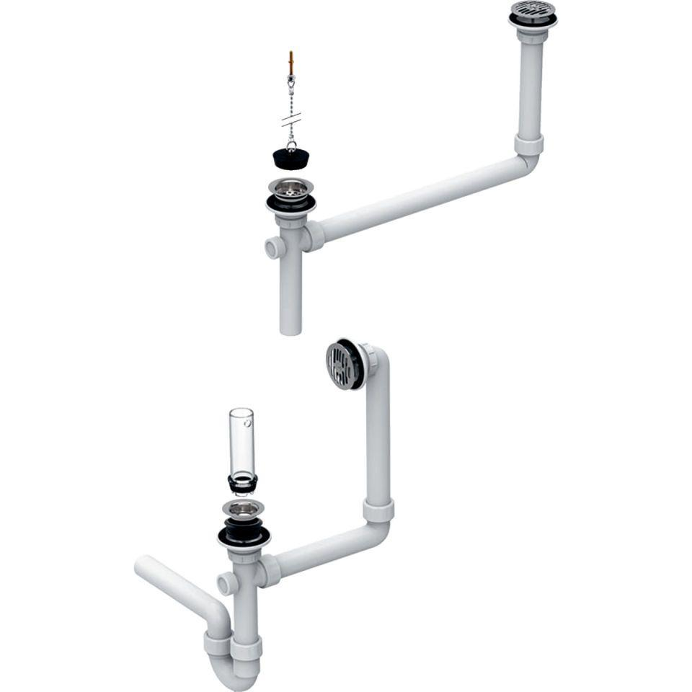

GTIN:

4025410635907

HAN:

152703111

Farbton

weiß

Montageart

Aufputz

Werkstoff

Kunststoff